BACCALAUREAT PROFESSIONNEL

Sujet de Français – Durée : 3 heures, coef. 2.5

Thème annuel : « le jeu : futilité, nécessité »

TEXTE 1 - Marivaux, Le Prince travesti (1724)

Arlequin vient d'entrer au service de Lélio, un maître mystérieux qui dissimule son identité. Lélio est en réalité le prince de Léon et se fait passer pour un aventurier afin d'étudier la nature humaine et de trouver sa future épouse.

Arlequin. – Tenez, d'un autre côté, je m'imagine quelquefois que vous êtes quelque grand seigneur ; car j'ai entendu dire qu'il y a eu des princes qui ont couru la prétantaine pour s'ébaudir, et peut-être que c'est un vertigo qui vous a pris aussi.
Lélio, à part. – Ce benêt-là se serait-il aperçu de ce que je suis… Et par où juges-tu que je pourrais être un prince ? Voilà une plaisante idée ! Est-ce par le nombre des équipages que j'avais quand je t'ai pris ? par ma magnificence ?
Arlequin. – Bon ! belles bagatelles ! tout le monde a de cela ; mais, par la mardi ! personne n'a si bon cœur que vous, et il m'est avis que c'est là la marque d'un prince.
Lélio. – On peut avoir le cœur bon sans être prince, et pour l'avoir tel, un prince a plus à travailler qu'un autre ; mais comme tu es attaché à moi, je veux bien te confier que je suis un homme de condition qui me divertis à voyager inconnu pour étudier les hommes, et voir ce qu'ils sont dans tous les États. Je suis jeune, c'est une étude qui me sera nécessaire un jour ; voilà mon secret, mon enfant.
Arlequin. – Ma foi ! cette étude-là ne vous apprendra que misère ; ce n'était pas la peine de courir la poste pour aller étudier toute cette racaille. Qu'est-ce que vous ferez de cette connaissance des hommes ? Vous n'apprendrez rien que des pauvretés.
Lélio. – C'est qu'ils ne me tromperont plus.
Arlequin. – Cela vous gâtera.
Lélio. – D'où vient ?
Arlequin. – Vous ne serez plus si bon enfant quand vous serez bien savant sur cette race-là. En voyant tant de canailles, par dépit canaille vous deviendrez.
Lélio, à part les premiers mots. – Il ne raisonne pas mal. Adieu, te voilà instruit, garde-moi le secret […].

Marivaux, Le Prince travesti ou l'Illustre Aventurier, acte I, scène 4, 1724.

TEXTE 2 – Marivaux, La Fausse suivante (1724)

Une jeune Parisienne se travestit en chevalier pour faire la connaissance de Lélio, l'homme à qui elle est promise. Ce dernier, dupé par le travestissement, lui révèle son intention de rompre son engagement pour épouser une riche comtesse. Quand il soupçonne le Chevalier d'être une femme, il tente de le démasquer en le provoquant en duel.

Lélio. – Oui, vous êtes aussi poltron qu'une femme.
Le Chevalier, à part. – Tenons ferme. (À Lélio.) Lélio, je vous crois malade ; tant pis pour vous si vous ne l'êtes pas.
Lélio, avec dédain. – Je vous dis que vous manquez de cœur, et qu'une quenouille siérait mieux à votre côté qu'une épée.
Le Chevalier. – Avec une quenouille, mes pareils vous battraient encore.
Lélio. – Oui, dans une ruelle.
Le Chevalier. – Partout. Mais ma tête s'échauffe ; vérifions un peu votre état. Regardez-moi entre deux yeux ; je crains encore que ce ne soit un accès de fièvre, voyons. (Lélio le regarde.) Oui, vous avez quelque chose de fou dans le regard, et j'ai pu m'y tromper. Allons, allons ; mais que je sache du moins en vertu de quoi je vais vous rendre sage.
Lélio. – Nous passons dans ce petit bois, je vous le dirai là.
Le Chevalier. – Hâtons-nous donc. (À part.) S'il me voit résolue, il sera peut-être poltron.
Ils marchent tous deux, quand ils sont tout près de sortir du théâtre.
Lélio se retourne, regarde le Chevalier, et dit : – Vous me suivez donc ?
Le Chevalier. – Qu'appelez-vous, je vous suis ? Qu'est-ce que cette réflexion-là ? Est-ce qu'il vous plairait à présent de prendre le transport au cerveau pour excuse ? Oh ! il n'est plus temps ; raisonnable ou fou, malade ou sain, marchez ; je veux filer ma quenouille. Je vous arracherais, morbleu, d'entre les mains des médecins, voyez-vous ! Poursuivons.
Lélio le regarde avec attention. – C'est donc tout de bon ?
Le Chevalier. – Ne nous amusons point, vous dis-je, vous devriez être expédié.
Lélio, revenant au théâtre. – Doucement, mon ami ; expliquons-nous à présent.
Le Chevalier, lui serrant la main. – Je vous regarde comme un lâche si vous hésitez davantage.
Lélio, à part. – Je me suis, ma foi, trompé ; c'est un cavalier, et des plus résolus.
Le Chevalier, mutin. – Vous êtes plus poltron qu'une femme.

Marivaux, La Fausse suivante ou Le Fourbe puni, acte III, scène 3, 1724.

DOCUMENT

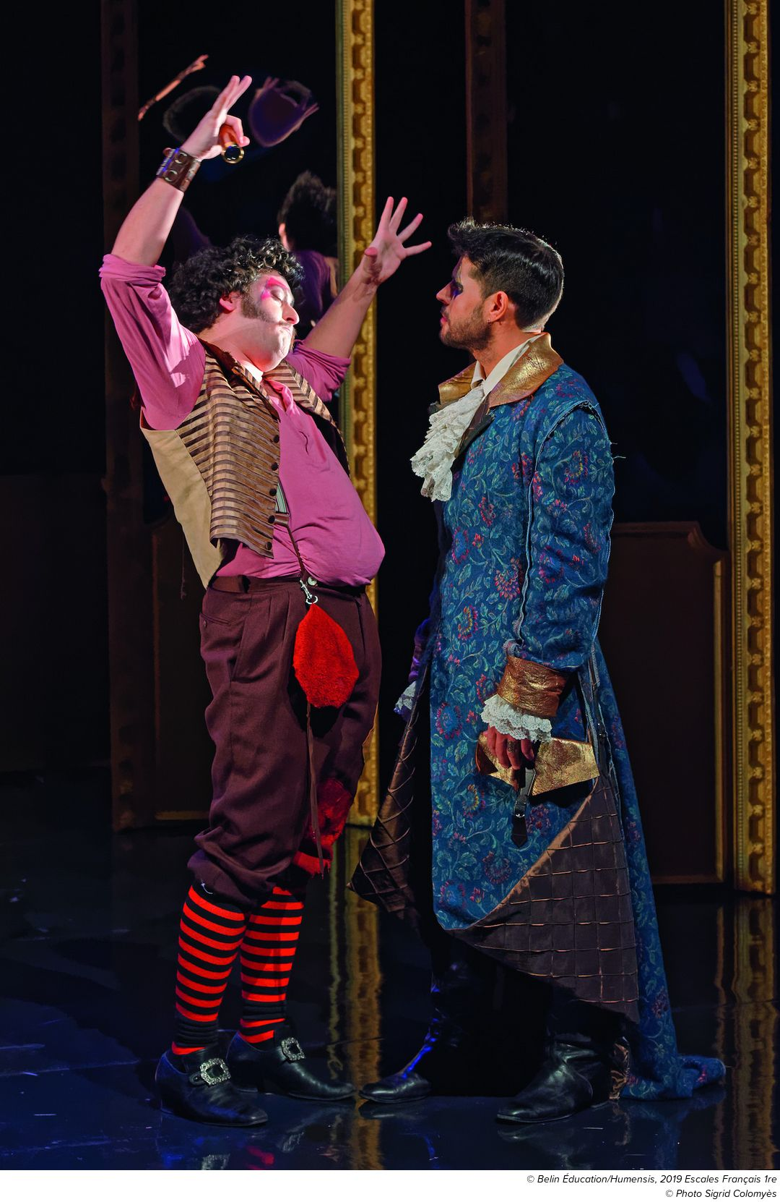

Le Prince travesti, mise en scène de Daniel Mesguich avec Alexandre Levasseur (Arlequin) et Fabrice Lotou (Lélio), théâtre de l’Épée de bois, Paris, 2016.

QUESTIONS

I - COMPÉTENCES DE LECTURE (10 points)

TEXTE 1

Question 1 : Le travestissement est-il, pour Lélio, un simple divertissement ? Répondez en illustrant vos propos à l’aide du texte.

2 points

Question 2 : De quelle manière, selon Arlequin, le travestissement peut-il conduire à la perte de soi ?

2 points
TEXTE 2

Question 3 : Relevez les procédés scéniques qui traduisent le double-jeu du Chevalier.

2 points
DOCUMENT
Question 4 : Décrivez comment le costume cache aux yeux des autres l’identité de Lélio mais aussi comment il la suggère.
1 point
TEXTES 1 ET 2

Question 5 : À quelles difficultés voire à quels dangers leur déguisement expose-t-il les personnages dans les deux extraits ? Pourquoi peut-on dire que le travestissement, qui dissimule les traits des personnages, a aussi une fonction révélatrice ?

3 points

II - COMPÉTENCES D’ÉCRITURE (10 points)

Certains pensent que mentir est utile et salvateur pour tout être humain, d’autres au contraire qu’il est vain et dangereux de mentir à soi et aux autres.

Dans un développement structuré, vous pèserez le pour et le contre, avant d’exprimer votre opinion personnelle sur cet art ou ce jeu dangereux qu’est le mensonge. Vous illustrerez chacun de vos propos d’exemples littéraires découverts dans ce corpus et le groupement de textes qu’il clôture.

Il sera tenu compte des qualités de la langue (orthographe, syntaxe, lexique…), de la cohérence et de la pertinence du propos, de la justesse des arguments et de la mobilisation des éléments du corpus et des connaissances du candidat.

Évaluation des compétences d’écriture

Argumentation | / 4 points
Le lecteur comprend et suit le propos :

- Le propos est construit et argumenté.
- Le propos est pertinent et cohérent.
- Le candidat fait preuve de réflexion et d’esprit critique au regard du thème du programme limitatif.
- Les aspects du sujet sont traités.
Lecture / Connaissances | / 3 points
L’argumentation tire profit de la mobilisation de références identifiables :

- Les éléments du corpus sont mobilisés.
- Les connaissances acquises durant la séquence d’enseignement sont judicieusement mobilisées
- La culture personnelle est éventuellement sollicitée.
Expression | / 3 points
Le lecteur comprend le texte du candidat sans difficultés :

- La structure des phrases est globalement correcte.
- L’orthographe est globalement correcte.
- Le lexique utilisé est globalement approprié et précis.

